同 济 大 学
国创上创SITP立项
申 请 书

项目名称 水墨动力学效果在3D实时交互多媒体中的应用
申请单位（所属学院） 艺术与传媒学院
项目负责人
起止年限

国创上创SITP计划项目申请表
艺术与传媒 学院
 | 项目名称 |  | 水墨动力学效果在3D实时交互多媒体中的应用
 | 项目起止时间
 | 项目所属一级学科 |  |  |  |  |  | 项目所属二级学科
 | 申请人或申请团队 | 姓名 | 学号 | 年级 | 所在专业 |  | 联系电话 | E-mail
 | 导 师 | 姓名 |  |  |  |  | 职务/职称
 | 导 师 | 电话 |  |  |  |  | E-mail
- 项目简介（300字左右，项目研究的目的和主要研究内容）
我们旨在开发一款通过Kinect捕捉人体运动数据,在TouchDesigner中将数据转化为水墨渲染效果，最后以三维方式呈现于屏幕中实时交互装置。
研究目的：
随着多媒体技术的发展，实时交互的多媒体装置被广泛的运用于各行各业，交互舞蹈就是发展热点之一。然而目前，交互舞蹈并未完全实现捕捉演员的动作后的实时渲染，其难点在于动作捕捉分辨、渲染效果的实时计算、及呈现效果的美观。我们旨在解决这三项难题，并选择以三维方式呈现以达到更加震撼华美的效果，从而完成一个应用更为广泛的交互多媒体装置。
我们将装置的应用场景设定在展览馆、博物馆、音乐公园等适合游览参观休闲场地，希望用户通过装置的互动获得更好的文化体验。
项目的主要研究内容：当用户游览至多媒体体验区时，我们会先播放游览场所对应主题的民俗舞蹈或意象，引导用户做出相应的动作，通过Kinect捕捉用户的动作数据，实时生成配合的水墨动画效果，以给人美轮美奂的视觉感受。
- 申请理由（1000字左右，包括自身/团队具备的知识、条件、特长、兴趣、前期准备、项目研究的国内外现状和发展动态等）

- 团队具备的知识，条件及特长：
-我们是由软件学院和动画专业组成的团队，
-软件学院语言目前C,C++Python，这学期的话有交互设计，数据库，操作系统这些课程也有相应的设计，准备掌握UML，SQL之类。
-动画专业有processing基础和三维建模软件基础和设计课基础。而且动画专业具有不同于理工科的审美基础和三维基础。
-我们选择的软件“TouchDesigner”是一个视觉开发平台，它为学生、艺术家、和专业人士提供创建实时项目和丰富的用户体验所需的工具。它可用于制作各种交互式3D艺术、多屏幕互动体验、博物馆展品、数据可视化、建筑投影、系统控制、现场视觉表演，。TouchDesigner的开放性和高度可视的程序架构，是一个衔接视觉艺术设计和后台程序的整合平台与编程语言，适合两个专业的组队任务。

2、背景及兴趣
-习近平在党的十九大报告中指出：“中国特色社会主义文化，源自于中华民族五千多年文明历史所孕育的中华优秀传统文化，熔铸于党领导人民在革命、建设、改革中创造的革命文化和社会主义先进文化，植根于中国特色社会主义伟大实践。”国画是中华民族优秀艺术文化的重要组成部分，我们汲取其中的不同于国外的艺术表现形式加以创新，创作贴近传统文化的国画风格流体交互投影，实现现代新媒体与传统艺术形式碰撞，大力传承中华优秀传统文化、赋予中华优秀传统文化时代内涵。
-交互舞蹈应用还不是很多，大多数晚会只是以视频和动态音频作为节目背景，在最近例如跨年晚会和春节联欢晚会上开始有所应用，但是还不够成熟。而目前对于表演和综艺的大众需求越来越多，这种交互形式在未来应用空间也会更广泛。

3、前期准备
-我们对于软件TouchDesigner进行了先期的学习了解，虽然TD看似是一个很复杂深奥的环境，但相比于同类型视觉编程软件，TD的学习门槛是比较低的，节点元件集成化高，无需从底层开始学习，一些已经搭建好的模块可以很容易完成效果。掌握基本节点元件后可以深度设计出我们想要的效果。
-对于现代艺术，装置艺术的长期接触和学习让我们更容易的入手设计我们想要的视觉装置。
-并且指导老师是此方面的专家，我们有强大的后备支持和方向指导。

4、项目研究的国内外研究现状和发展动态
-TouchDesigner在国内有专门的研究者社区“TouchDesigner中文社区”，并且贡献了大量汉化教程，在探索上，国内新媒体艺术家覃万富也做了很多本土TD的新媒体作品，结合中国传统元素让我们可以有好的借鉴和启发。并且现在这个软件已经被越来越多国内视觉设计师采用。
-在国外应用更为广泛，软件是在加拿大开发的，加拿大阿尔伯塔大学的Matthew Waddell早在2009年就有相应的课程。并且，国外TD在音乐动态设计和抽象动画上更是有大量应用。在舞台交互上也开始有探索者进行各种实验。

三、项目方案（1500字左右，包括项目研究的主要问题、拟解决的途径、人员分工、预期成果等，创业训练项目和创业实践项目还需包括商业策划、运行、实践等内容）
项目的主要问题：
1、如何准确捕捉用户的动作，从而分辨、计算出对应的水墨渲染效果。
2、如何在实时渲染中保证水墨效果的自然美观。
3、如何以裸眼3D效果呈现生成的水墨图像。
拟解决途径
1.实时交互
该项目中我们将使用Kinect实现表演者与舞台背景实时交互的功能，利用Kinect的CMOS红外传感器装置捕捉表演者的肢体动作，获取表演者的人体深度图像以及骨骼节点。再将捕捉到的数据信息传输至计算机，根据表演者的肢体动作触发相应的预设水墨渲染图像效果，从而实现表演者与背景影像的实时交互，带来美的观感体验。
2.水墨渲染
将用户动作从方向、伸展大小、速度三方面数据捕捉计算，再结合音乐的节奏、声响变化，转化为水墨渲染中运动方向，晕染形状、干湿浓淡等调节参数，进行效果的匹配，并加入随机的动态效果点缀，以达到灵动自然的效果。
3.裸眼3D效果
目前市场上还没有真正的裸眼3D产品问世，全息投影也仅存在于少数多媒体实验室中。商业上裸眼3D效果的实现，大多是将影像投影在全息膜或其他屏幕上，利用光的干涉和衍射原理形成虚拟的三维立体效果。在本项目中，我们拟在舞台前端设置一个45°倾斜的半透半反膜，利用45°角衍射原理将投影机投影在地面LED屏幕上的影像，反射到上方的全息膜上，从而形成全息影像的效果。
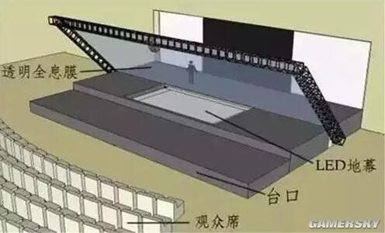
目前该装置也多用于舞台和展览布置，例如2015年春晚节目《蜀绣》中呈现出的四个“李宇春”的效果，就是采用了这一装置。
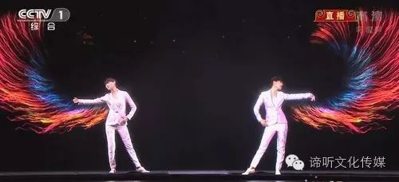
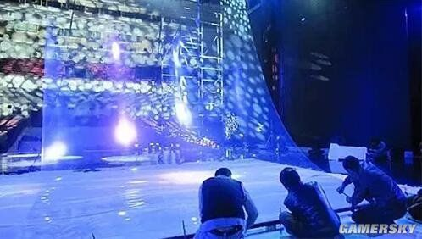
人员分工：
设计策划+美术程序辅助：王叶（动画）
主要负责项目的整体设计、改进、进度和完成效果。在美术方面，会参与总视觉设计和水墨渲染效果的美化，在程序方面，会辅助开发多媒体功能和调试效果参数。
美术设计+程序辅助：张铭轩（动画）
主要负责项目风格定位和美术设计，确保最终呈现上视觉效果的美观。同时参与程序的功能开发和调试。
主程序开发：陈恬恬（软件）
主要负责项目的程序开发。研究Kinect、TouchDesigner的一系列功能模块，使装置完成实时交互、优质渲染的功能。
预期成果：
此装置创造的陪伴式演艺让用户成为主角，穿越千年的历史，带来一场古典融合科技的新媒体沉浸式体验。
当用户游览至多媒体体验区时，我们会先播放游览场所对应主题的民俗舞蹈或意象，引导用户做出相应的动作，通过Kinect捕捉用户的动作数据，实时生成配合的水墨动画效果，以给人美轮美奂的视觉感受。
四、简述特色与创新点
特色：
-我们的重点是结合传统水墨风格与交互投影形式应用到舞台表演或是互动艺术创作，基于基本的流体形式，加入国画抒写主观情趣的写意风格，追求笔情墨韵的特点，创作更高水平的艺术作品。并且能够与人进行交互，营造新的感官体验。
创新点：
-以往很少有本土化风格的交互创作，国外都是基于抽象现代艺术进行二次创作，部分国内艺术家有的也是比较单一的动画，而在主流的演出视觉装置投影上却没有先例。我们要汲取古人的钩、皴、点、染，浓、淡、干、湿，阴、阳、向、背，虚、实、疏、密和留白等表现手法，表现中国人的审美情趣。然后利用强大的设计软件摆脱时间空间的桎梏，实现更好的体验效果。
-我们也会探索裸眼3D的应用，目前裸眼3D在现有技术条件下对观看角度和距离都有一定的要求，且由于技术的限制，并未得到普及，而全息投影并没有这方面的限制。

- 项目进程安排（包括详细的计划安排）
项目周期为一到两年。
- 在TD利用浓淡干湿、晕染速度、扩散范围、呈现形状等参数，设置出不同的水墨渲染效果，做成效果库。（3个月）
- 将Kinect捕捉的动作数据进行数据分析、分类，为匹配不同的水墨渲染效果做准备。（2个月）
- 以一例舞蹈设计为标准（如敦煌舞），动作、音乐两者数据结合，进行水墨匹配效果的测试。（4个月）
- 进行舞台设计，已达到3D的呈现效果，辅助三维动画技术。(4个月)
- 完成整个装置的情景设置、实时交互、3D呈现效果，邀请用户体验，提出改进意见。（2~5个月）
6、完善装置，以达到实际场景的应用。

经费预算： （元）
支出项目 |  |  |  |  |  | 支出（元）
交通费
图书资料费
印刷费
办公用品费
会议费
实验材料费
其他
总计（元）：
导师意见：

签名： 年 月 日
学院意见：

签名盖章： 年 月 日
学校意见：

签名盖章： 年 月 日

